授業数管理サイト

D209長田　拓真（プログラム、デザイン発案）

D215後上　空　（プログラム、アイデア提起）

D235水野　友貴（発表用スライド制作、プログラムテスト）

東京電子専門学校　情報処理科

２０２２年度　卒業制作

（２０２５年　２月日提出）

目次

第1章　はじめに３

１．１　背景３

１．２　目的３

　１．３　作成目標 ３

第２章　システムを実現する上で４

２．１　システム環境４

２．２　使用言語の考察４

　２．３　操作説明４

２．３．１　操作手順５

２．３．２　注意事項６

第３章　実現方法７

３．１　モジュール構造７

３．２　データ構造８

３．３　アルゴリズム9

第４章　おわりに１１

４．１　問題点１１

４．２　今後の課題１１

1. **はじめに**

**１．１　背景**

学校生活において生徒が授業の出欠を正確に管理できず、管理不足が原因で単位を落としてしまうトラブルがクラス内で見受けられるようになりました。特に、授業の出席回数の確認ミスや、課題の提出期限の忘れなど、些細な不注意が原因で進級や卒業に影響を及ぼすケースも少なくありません。これらの問題は、常に自分の出欠状況を把握し、課題や重要な連絡事項を適切に管理できる環境が整っていないことが一因であると考えました。

また、大学生や専門学生は、就職活動が活発になる時期にはスケジュールの管理がますます重要になります。説明会や面接の日程が増える中で、学業と就職活動を両立させるためには、より効率的で視認性の高いスケジュール管理ツールが必要不可欠です。そこで、生徒が自分の出欠状況を簡単に確認でき、課題の提出期限や授業で言われた重要事項をメモできる機能を備えたサイトを制作することを決意しました。

このサイトを通じて、単位を落とすリスクを未然に防ぐだけでなく、就職活動など他の重要な予定も効率的に管理できるようサポートしたいと考えています。

**１．２　目的**

目的は、生徒が授業の出欠状況を正確に管理し、単位を落としてしまうトラブルを未然に防ぐことです。具体的には、出欠数の記録・確認を簡単に行えるシステムを提供し、授業で伝えられる重要事項や課題の提出期限を記録するメモ機能を追加することで、生徒自身が学業に関する情報を管理できるようにします。

また、このサイトの制作を通じて、HTMLの基本的な構造を復習し、さらにJavaScriptを用いた基礎的な機能を学ぶことも重要な目標の一つです。最終的には、学業と就職活動を両立させるために役立つ実用的なツールを提供し、学生生活の利便性を向上させるとともに、自らのプログラミングスキルを向上させることを目的としています。

**１．３　作成目標**

欠席数を管理できるサイトを作成し、スマホとPCの両方で快適に利用できるよう対応を目指すだけでなく、課題の管理や授業中に伝えられる重要な情報（テスト範囲や締切など）を記録できるメモ機能も搭載し、学業のサポートを充実させることを目標に取り組みました。

**２．システムを実現する上で**

**２．１　システム環境**

使用環境はVisual Studio Codeや Microsoft Edge、

使用言語はHTMLやCSS、 Javasctiptを使用し製作しました。

**２．２　使用言語の考察**

　　 主にVisual Studio Code を使用し、

ホームページはHTMLやCSS、

カウンターページはHTML、CSS、Javascript

カレンダーや欠席表ページはHTML、CSS、Javascript

を使用し作成しました。

HTMLでは基本設定やid、class属性の付与を重点的に行い、

CSSでは文字サイズの変更、HTMLやJavascriptで設定した

属性ごとの設定の追加、

Javascriptではクリック時の処理、Localstorageを使用した

データ保存の作成、数字カウンターやデータの受け渡し、

HTMLやCSSで設定のできない属性の付与を設定します。

**２．３　操作説明**

まず、ホームページから欠席した授業の曜日を選択します。

つぎに、選択した曜日のページでカウント機能を使用し、授業名を

入力してから休んだ回数分だけ数値をプラスしていきます。

最後に「送信」ボタンを押すことで表形式に欠席した授業の欠席数が

一括表示されます。

なお、欠席数が4回以上になると注意のアラームが表示され、

送信後の欠席表で赤い数字で出力されます。

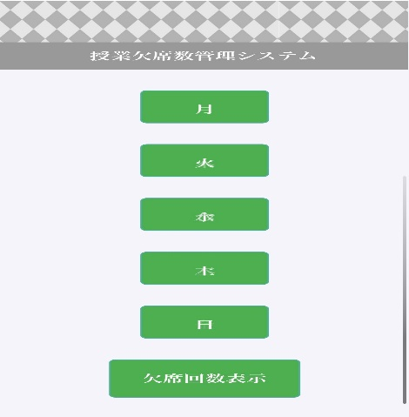**２．３．１　操作手順**

まず、授業欠席数管理システムのサイト

を開き、休んだ科目の曜日を月～日の

ボタンから選択します。

**月曜日を選んだ場合**

月曜日を選択すると、

このような画面が出てきます。

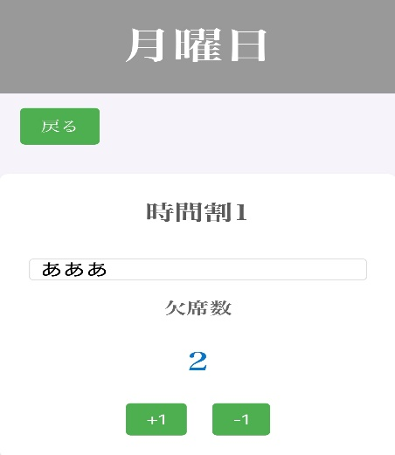　　時間割１の下の長方形の空欄

　　に授業名を書き込むことができ、

画像では「あああ」と表示されます。

欠席数は下の「＋１」「－１」

ボタンで管理できるように

なっており、

左上の戻るボタンでホームに

戻ることができます。

**メモ機能**

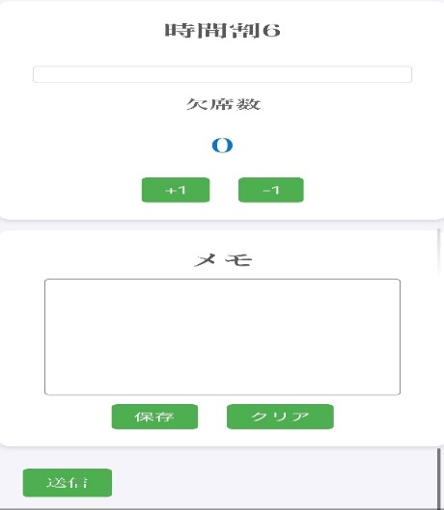一番下までスクロールすると

メモ機能があり、四角の

　　空欄にメモを書き込めます。

　　また、その下の保存ボタンで

内容を保存することができ、

クリアボタンで

メモを消すことができます。

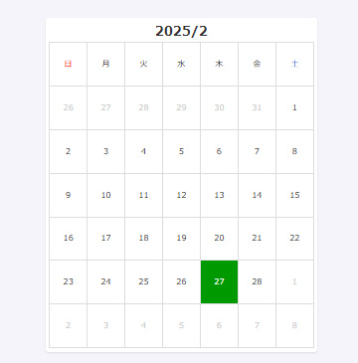

**欠席回数の表示**

一番下の「送信」または、

　　ホームページの「欠席回数表示」

を押した際、カレンダーと

欠席回数表が表示されます。

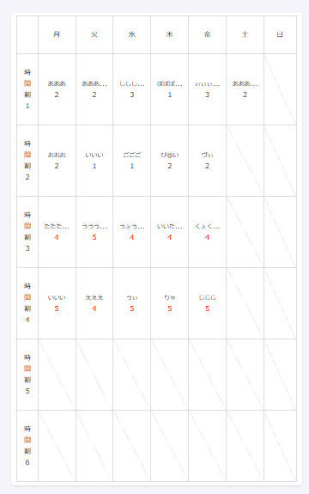

**２．３．２　注意事項**

スマートフォンを別の機種に変えるなどをして、端末を変更するとLocallstorageに保存されていた内容が消去され、１からやり直しになるため注意しましょう。

また、PCから拡大、縮小すると画面が引き伸ばされ、操作画面がおかしくなる場合があるためこれまた注意が必要です。

また、カレンダーの出力サイズに限度があるため、出席回数カウントの結果で表示できる文字数は３文字までです。

**３．実現方法**

**３．１　モジュール構造**

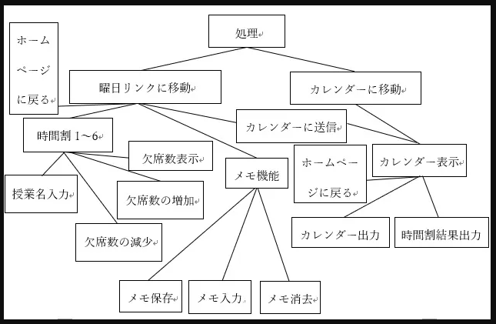

このモジュールでは、まず大まかに「曜日リンクに移動する」ものと

「カレンダーリンクに移動する」ものの二つのリンクボタンに分かれています。

「曜日リンク」に移動すると、「ホームページに戻るボタン」と

「時間割カウンター１～６」と「メモ機能」と「カレンダーに送信するボタン」の４つの操作があります。「ホームページに戻るボタン」は最初の曜日リンクとカレンダーリンクに移動するページに戻り、「時間割カウンター１～６」からは「授業名を入力するテキスト」と

**３．２　データ構造**

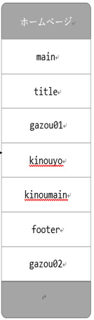

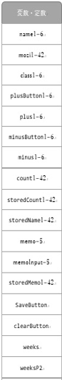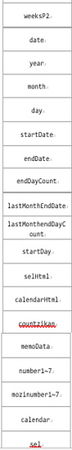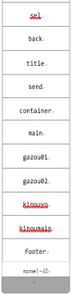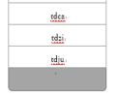

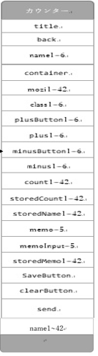

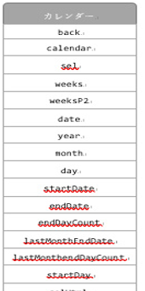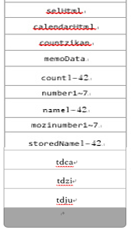

**３．３　アルゴリズム**

**３．３．１　カウンター**

授業名入力＋ボタン－ボタン

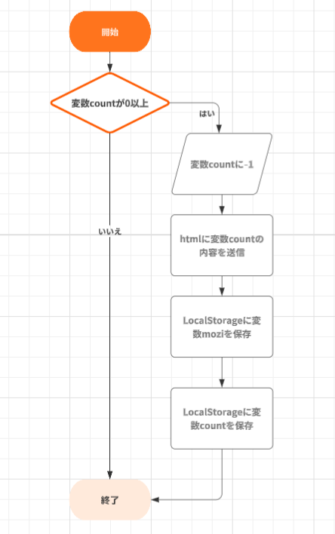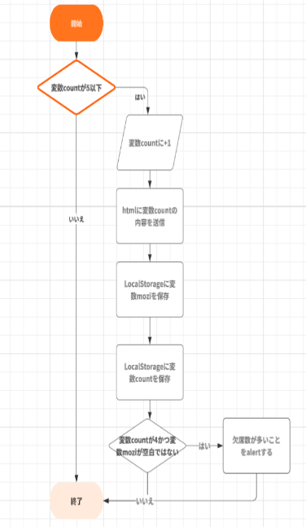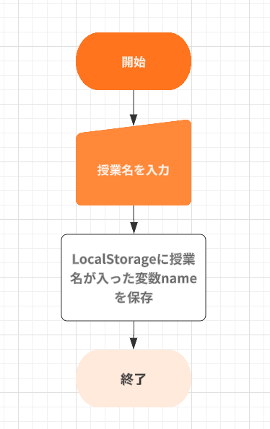

メモ入力後保存 メモ入力後保存

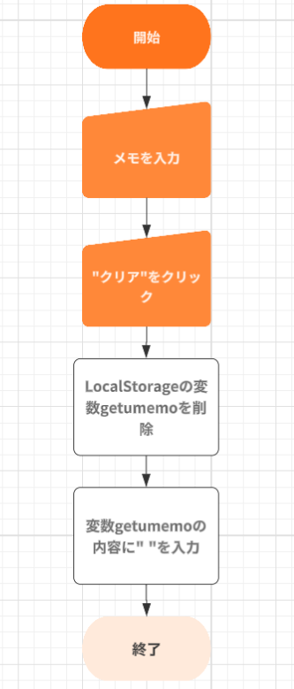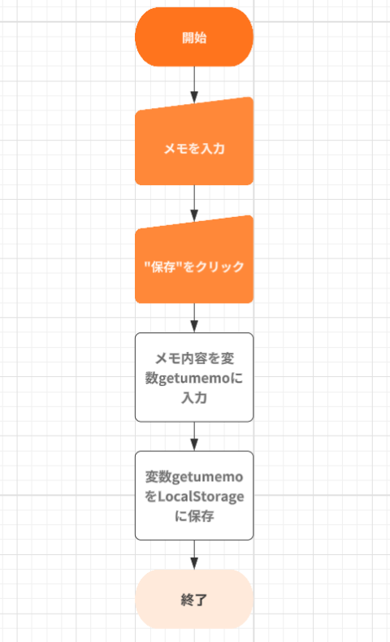

**３．３．２　カレンダーと欠席回数表**

曜日の出力部分

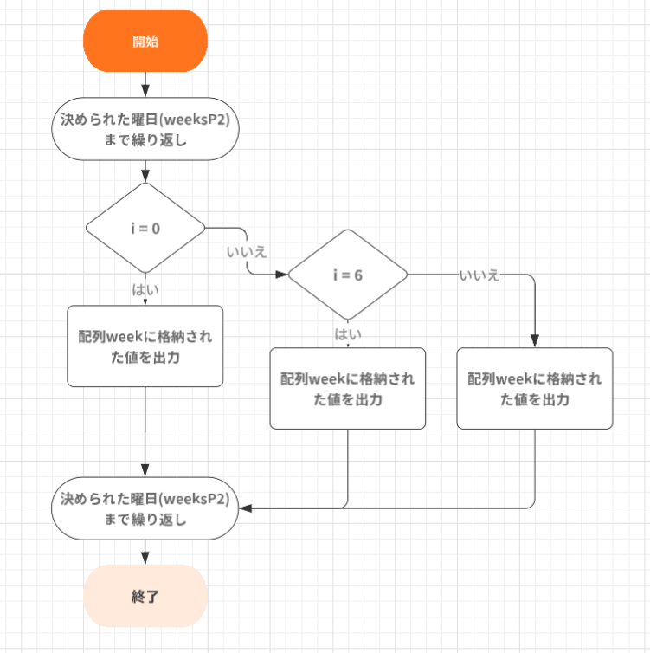

欠席数の表示部分

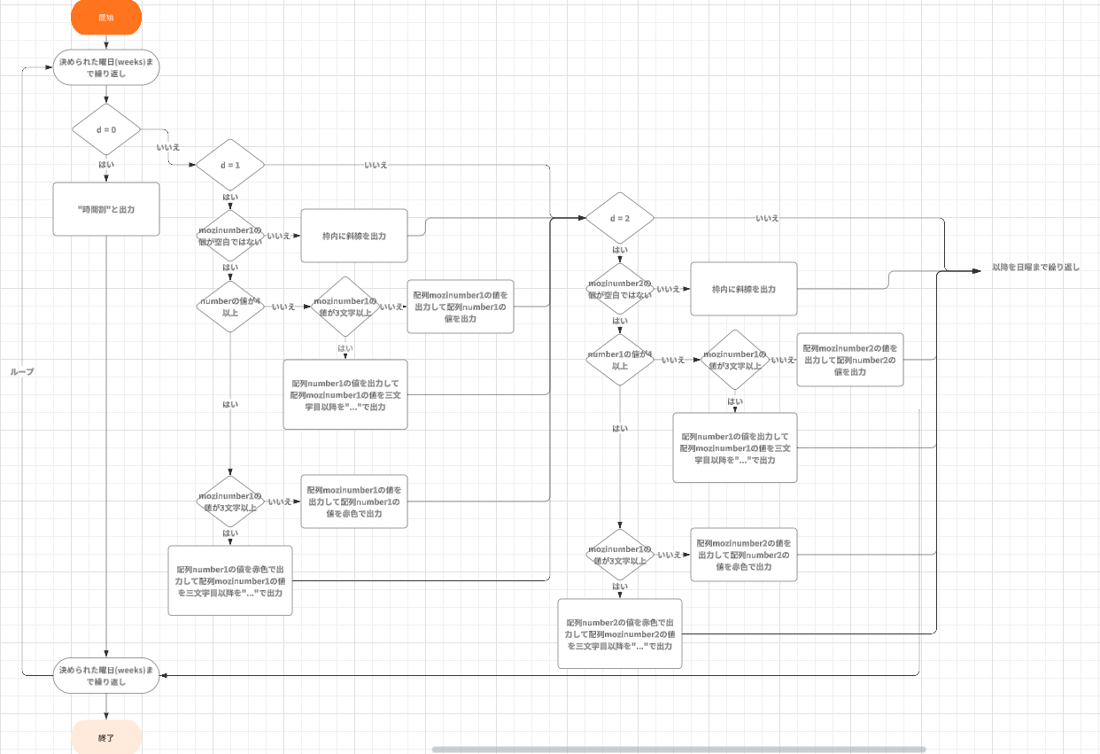

カレンダーの表示部分

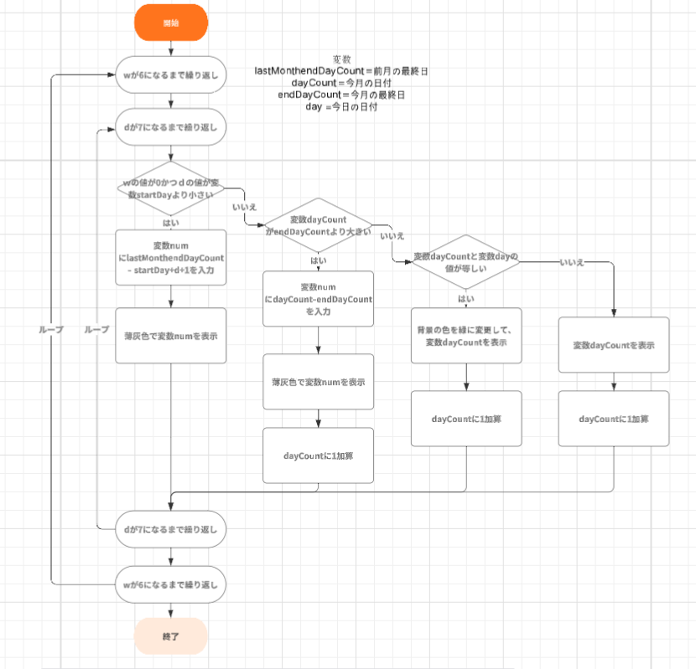

**４．おわりに**

**４．１　問題点**

現在のシステムにはいくつかの課題が存在します。まず、出席回数をカウント

する機能において、授業数が3文字以上表示できないという制限があります。

これにより、一目で授業名を確認できなくなり、利用者に不便を与えています。

また、使用する端末を変更すると、それまでに記録したデータがリセットされ、

再度最初から入力を行わなければならないという問題もあります。

これは、複数のデバイスで利用するユーザーにとって不便な点になります。

さらに、PCからサイトを閲覧した際に画面を拡大・縮小すると、レイアウトが

崩れ、画面が不自然に引き伸ばされてしまう場合があります。この問題により、

異なる画面サイズに対応できず、ユーザーが快適に利用できない状況が

生じています。

**４．２　今後の課題**

今後の課題として、出欠状況や課題の管理をより見やすくするためにレイアウトを整理することが挙げられます。これにより、ユーザーがスケジュールをひとめで確認できるように改善を図ります。

また、全体的な機能をより使いやすくするための改良にも取り組みます。授業名が3文字以上でも正確に表示できるように修正することが必要です。

さらに、異なる端末からアクセスした場合でもデータが失われず、引き続き同じ状態を維持できる仕組みを実装します。これにより、ユーザーは複数のデバイスで情報を確認・管理できるようになります。

加えて、PCからサイトを開いた際に、画面を拡大・縮小した場合でもレイアウトが崩れたり引き伸ばされたりしないよう、原因を特定し、cssやhtmlの改善を行います。

これらの課題に取り組むことで、より利便性が高いサイトの実現を目指します。